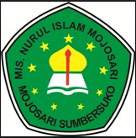

KURIKULUM

MIS.NURUL ISLAM MOJOSARI

TAHUN PELAJARAN 2019 / 2020
DOKUMEN I

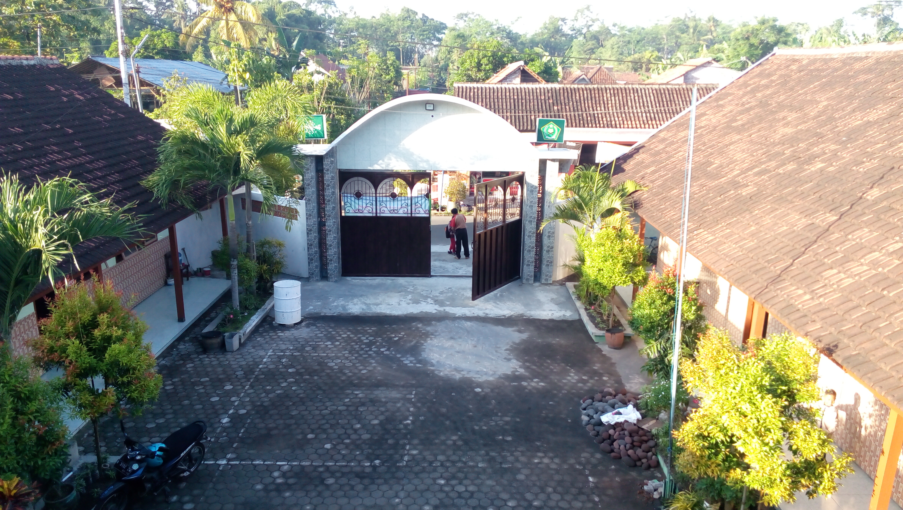
JL RAYA MOJOSARI RT: 13 RW : 02 DESA MOJOSARI
KECAMATAN SUMBERSUKO - KABUPATEN LUMAJANG
NSM : 111235080164 NPSN :20521014 / 60715415
e-mail : minurulislammojosari@yahoo.co.id

DI SUSUN OLEH
TIM KURIKULUM MI.NURUL ISLAM M0JOSARI

